第十二章 第1节 波的形成和传播 班级 姓名
【目标导学】
1. 知道直线上机械波的形成过程；
2．知道什么是横波的波峰和波谷；什么是纵波的密部和疏部；
3. 知道波在传播运动形式的同时也传递了能量。
【重点】机械波的形成过程
【难点】机械波的形成过程
【课前预习】
1.机械波的产生
2.波的传播
3.纵波与横波

【新课导学】
（一）思考与讨论
一、波的形成和传播
1.什么是波、你见过哪些波动？

［观察］抖动丝带的一端，产生一列凹凸相间的波在丝带上传播
- 手做什么运动？绳端做什么运动？

- 为什么绳上各点都能动起来？

③绳上各点是否随波移动？

2. 波的形成和传播过程

二、机械波的形成条件？

三、波的分类及特点？

（二）知识应用
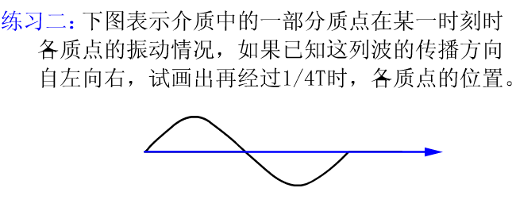
练习1:有人说有振动就一定形成波有；有波就一定有振动，你认为这种说法对吗？
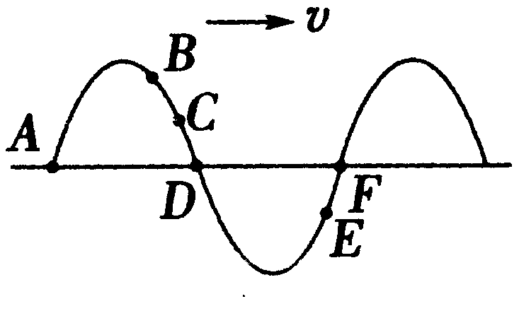
练习3:一列横波沿绳子向右传播，某时刻绳子形成如图所示的形状，对此时绳上A、B、C、D、E、F六个质点（ ）
A．它们的振幅相同
B．质点D和F的速度方向相同
C．质点A和C的速度方向相同
D．从此时算起，质点B比C先回到平衡位置

练习4:A、B、C、D是一列横波上的四个点，某时刻波形如图所示，那以如果A此时速度是向上的，则C点必是 ，如果B点此时速度是向上的，则波向 传播，A、B两点加速度方向 .C、D两点加速度方向 ．
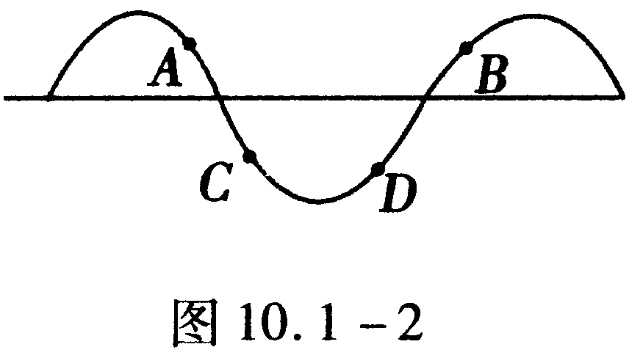

【课堂小结】

【总结反思】

ζ12.1波的形成和传播课时练习 班级 姓名
一、选择题（有＊为多选）
1.横波和纵波的区别是 （ ）
A．横波中的质点做的是振动，纵波中的质点是沿波传播的方向运动
B．横波中的质点做的是匀速运动，纵波中的质点做变加速运动
C．横波形成波峰和波谷，纵波形成疏部和密部
D．横波中质点的振动方向与波的传播方向在同一条直线上，纵波中质点的振动方向与波的传播方向垂直
2.机械波在传播过程中，关于波上各质点的运动情况，下列说法正确的是 （ ）
A．同一时刻各质点的位移都相等
B．同一时刻各质点运动的速率都相等
C．同一时刻各质点加速度都相等
D．各质点振动的周期、振幅都相等
3．以下说法中 （ ）
①有机械振动必有机械波
②机械振动在介质中传播形成机械波
③纵波在介质中传播时，介质本身能够随波传开去
④横波在介质中传播时，振动质点不发生迁移
其中正确的有
A．①③ B．②④ C．①④ D．②③
4＊．下列说法不妥的是 （ ）
A．声波在空气中传播时是纵波，在水中传播时是横波
B．波不但传递能量，还能传递信息
C．发生地震时，由震源传出的既有横波又有纵波
D．一切波的传播都需要介质
5＊．以下各种波中，属于机械波的是 （ ）
A．声波 B．光波 C．无线电波 D．地震波
6．在一平静的湖面上漂浮着一轻木块，向湖中投入一石块，在湖面上激起水波，关于木块的运动情况，以下正确的是 （ ）
A．因为“随波逐流”木块将被推至远处
B．因不知道木块离波源的远近如何，所以无法确定木块的运动情况
C．无论木块离波源的远近如何，它都不能被波推动，最多只能在湖面上上下振动
D．木块被推动的距离与木块的质量大小和所受水的阻力的大小等情况有关
7＊．关于机械波的形成和传播，下列说法中正确的是 （ ）
A．机械波只能在介质中传播。波源周围如果没有介质，就不能形成机械波
B．离波源较近的质点总比离离波源较远的质点振动的迟一些
C．离波源较近的质点总比离离波源较远的质点振动的早一些
D．一旦波源振动起来，介质中各个质点也就同时开始振动
8＊．下列关于机械波的说法中正确的是 （ ）
A．机械波既能在空气中传播，也能在液体和固体中传播
B．声波是横波，有波峰和波谷
C．声波只能在空气中传播，不能在液体和固体中传播
D．从地震源传出的地震波，既有横波，也有纵波
9．有一个圆形的湖，湖水平静，一只排球漂浮在湖中离岸8m远处，为了使球回到岸边，一个同学将一块大石头抛向湖中央，激起的一圈圈起伏不平的水波以1m/s的速度向周围传播，湖半径为R=10m，问多长时间后排球可以到达湖岸？

